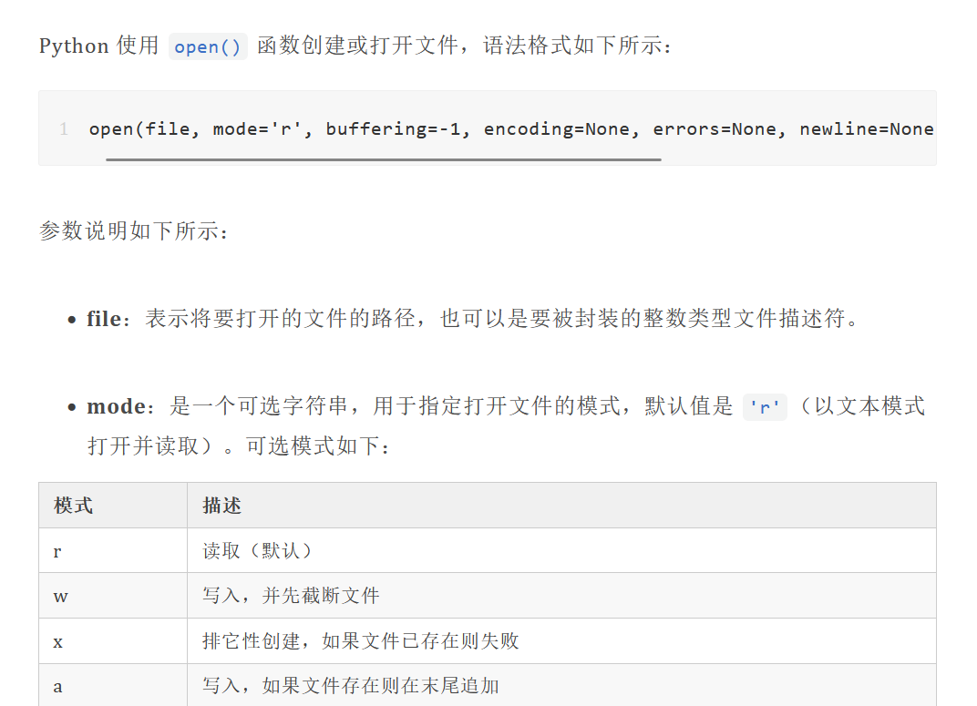

##创建文件：a=open('test.txt', mode='w',encoding='utf-8');

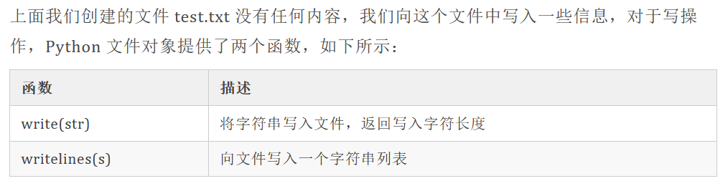

##写入信息并关闭文件：a.write('Lei\n')

1. writelines(['Dong\n', 'Zheng'])//写入字符串组
2. close()//关闭文件

##读取文件：with open('test.txt', 'r', encoding='utf-8') as rf: print(a.read())//read函数读取

如图：

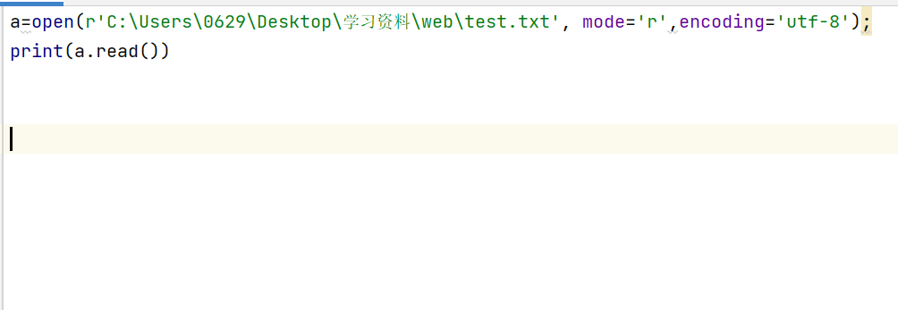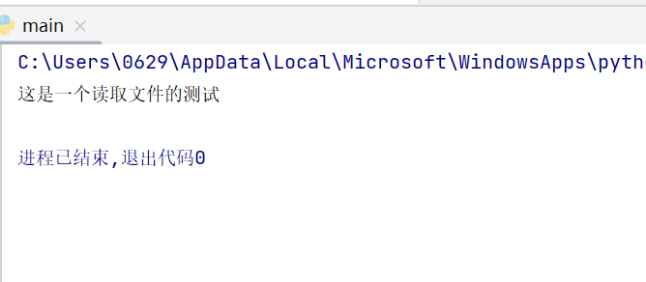

对批量文件的处理：

要用到os库：os.chdir(filePath)切换工作目录 os.listdir(filePath)列出目录下的文件

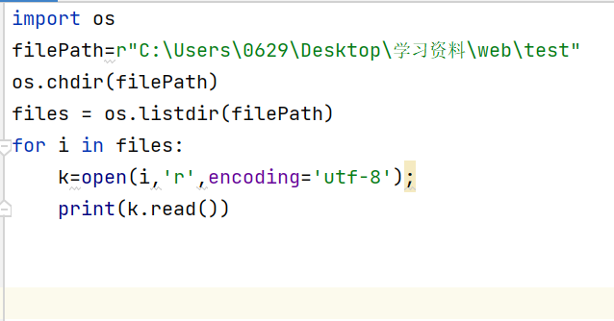

代码：import os  
filePath=r"C:\Users\0629\Desktop\学习资料\web\test"  
os.chdir(filePath)  
files = os.listdir(filePath)  
for i in files:  
 k=open(i,'r',encoding='utf-8');  
 print(k.read())